T.C.
DALAMAN BELEDİYE MECLİSİ
İmar Komisyonu Başkanlığı

02.01.2025

Sayı : 22
Konu: Kapıkargın Mahallesi 192 Ada 1 Parselde Enerji Nakil Hattı Değişikliğine İlişkin 1/5000 Ölçekli Nazım ve 1/1000 Ölçekli Uygulama İmar Planı Değişikliği

Dalaman İlçesi Kapıkargın Mahallesi 192 Ada 1 Parselde Enerji Nakil Hattı Değişikliğine İlişkin 1/5000 ölçekli nazım ve 1/1000 Ölçekli Uygulama İmar Planı Değişikliğine esas imar planları tekliflerinin değerlendirilmesi için Belediye Meclisinin 08.04.2024 tarih ve 33 sayılı kararı ile oluşturulan İmar Komisyonu 02.01.2025 tarihinde saat 11:40’da Can SEZEN, Özlem YAVUZ, M. Emre ULUYUNÇAY, Kemal İLHAN ve Rıza KURT’un katılımıyla toplantı odasında toplanmıştır.
İmar Komisyonunca yapılan değerlendirme neticesinde;
Planlamaya konu Kapıkargın Mahallesi 192 ada 1 Parselde, enerji nakil hattının değişikliğine ilişkin sunulan dosyada parsel içerisinde bulunan enerji nakil hattının ve direklerinin fiziki konumu, mevcut imar planı ile uyuşmamakta olup 1/1000 ölçekli uygulama imar planı değişikliği ile güncel konumuna dair düzenlemeler yapılmıştır. Sunulan ilgili planlarda ADM’den alınan veriler ve kurum görüşü doğrultusunda hat güzergahının güncel durumunun 1/5000 ölçekli nazım imar planı değişikliğine ve 1/1000 ölçekli uygulama imar planı değişikliğine işlendiği görülmüştür. İşbu konu hakkında bu imar komisyonunda değerlendirilerek plan değişikliğine ilişkin bir sakınca bulunmamaktadır.

Mevcut İmar Planı İmar Planı Değişikliği Teklifi

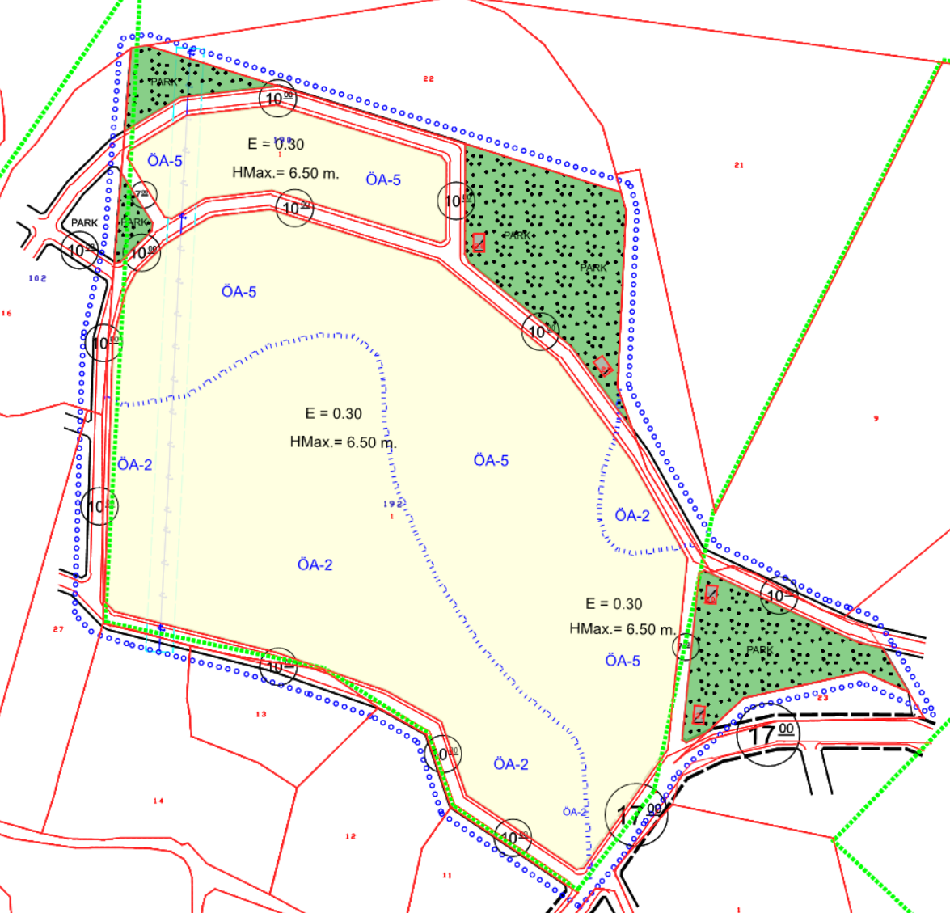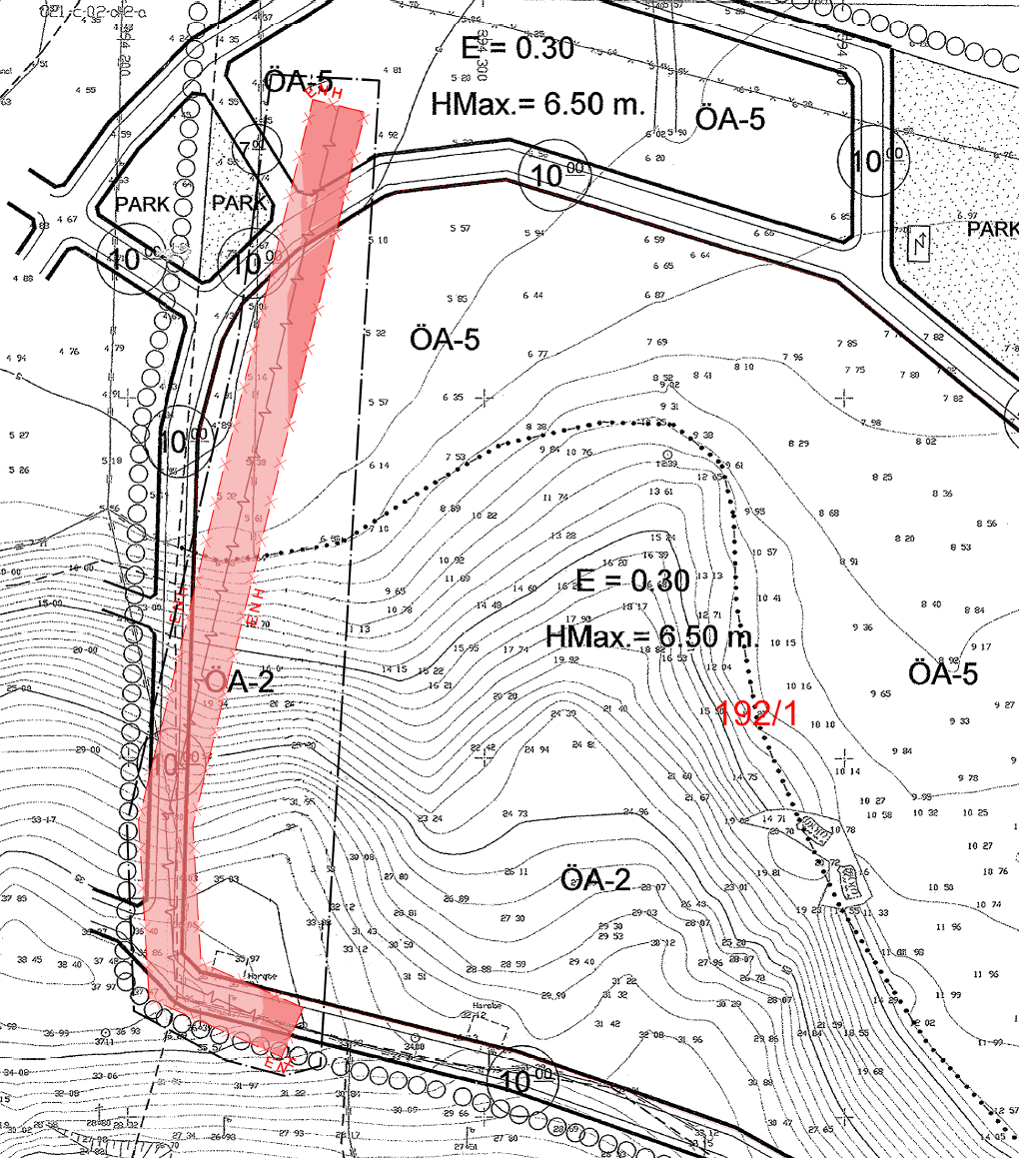

Can SEZEN Özlem YAVUZ Rıza KURT
Komisyon Başkanı Komisyon Üyesi Komisyon Üyesi

Kemal İLHAN M. Emre ULUYUNÇAY
Komisyon Üyesi Komisyon Üyesi

